CANLILAR VE ENERJİ İLİŞKİLERİ

Yasamak için gerekli enerjinin kaynağı besinlerdir. Besinlerdeki temel enerjinin kaynağı da güneş enerjisidir. Canlı organizmalar besin ihtiyaçlarını karşıladıkları organizmalara göre farklı gruplara ayrılırlar.

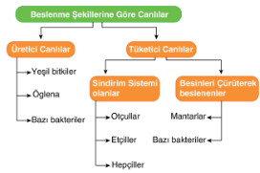

ÜRETİCİLER

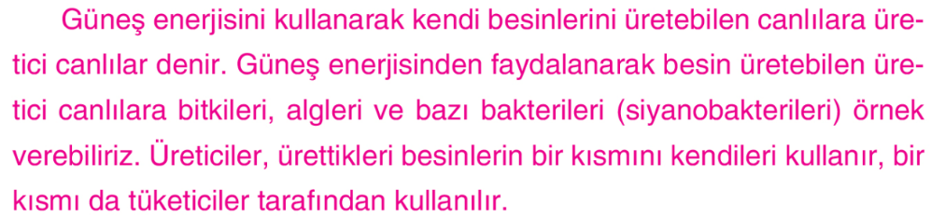

TÜKETİCİLER

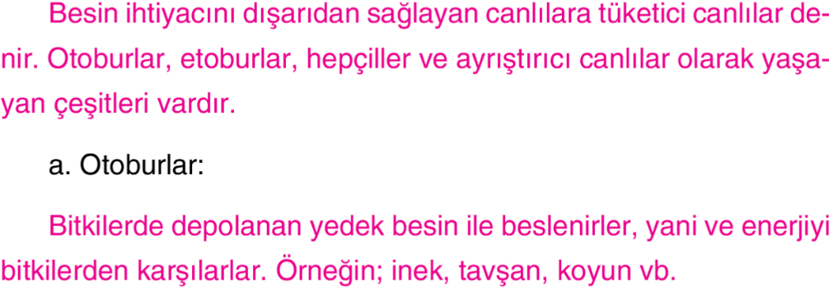

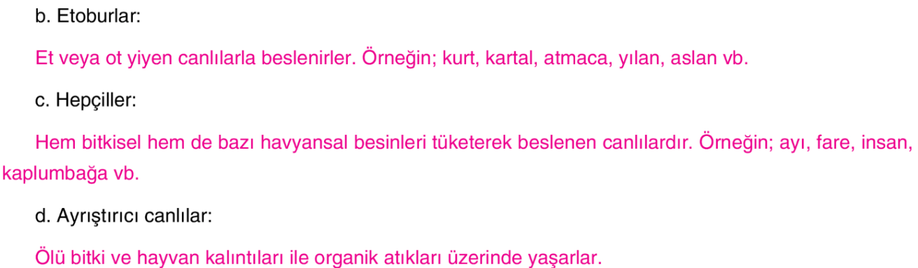

BESİN ZİNCİRİ

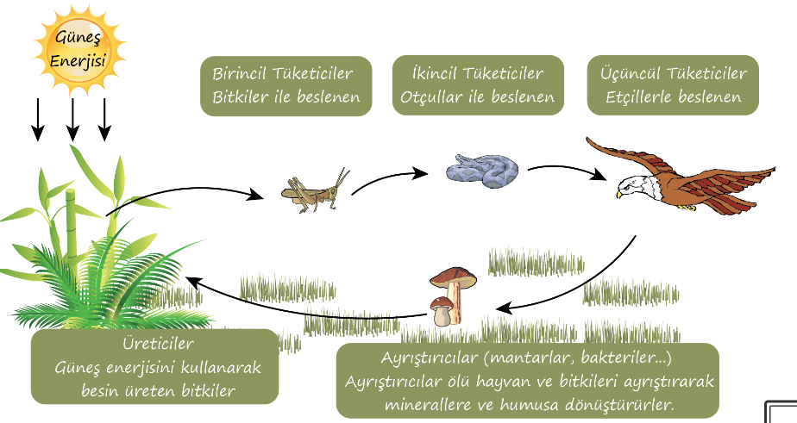

BESİN ZİNCİRİNİN TEMEL ENERJİ KAYANAĞI GÜNEŞTİR. BU ENERJİ BESİN ZİNCİRİNDE BİR CANLIDAN DİĞERİNE AKTARILIR.

BESİN ZİNCİRİ MUTLAKA BİR ÜRETİCİ İLE BAŞLAR. ÜRETİCİ OLMADAN BESİN ZİNCİRİ OLMAZ.

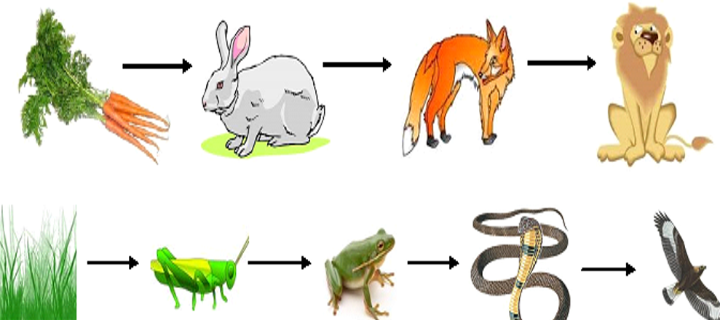

Bir çok besin zincirinin bir araya gelmesiyle BESİN AĞI oluşur.

**FOTOSENTEZ**

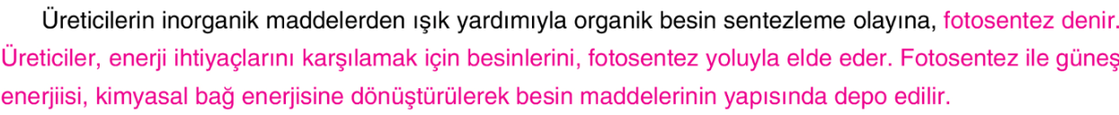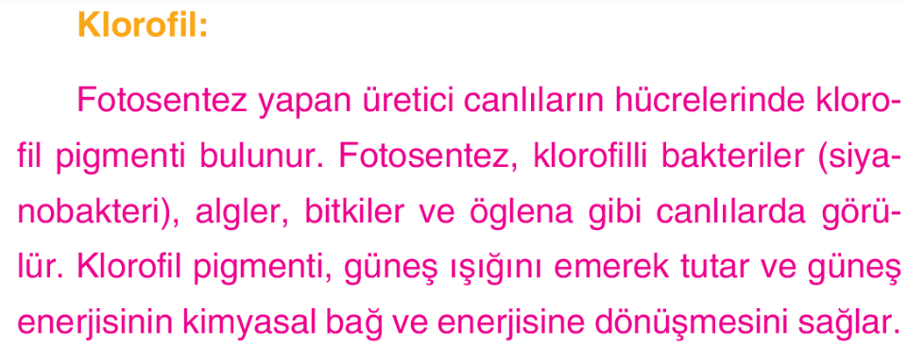

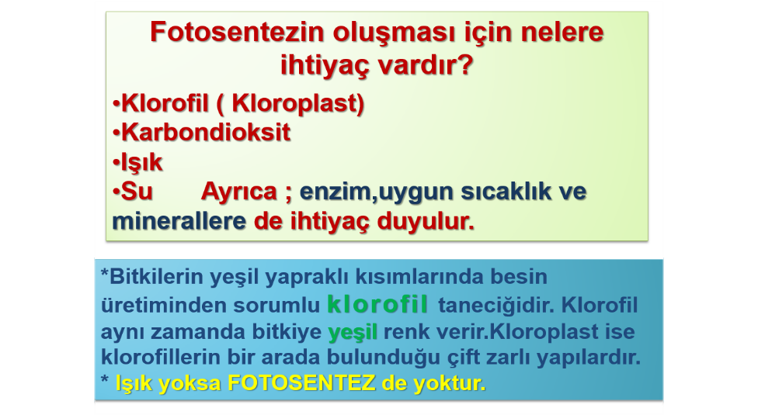

**FOTOSENTEZ DENKLEMİ**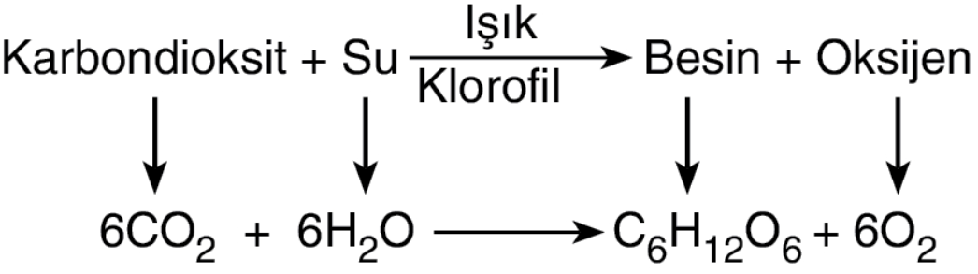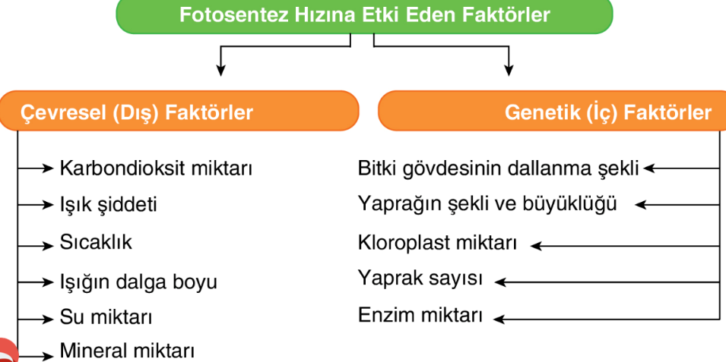

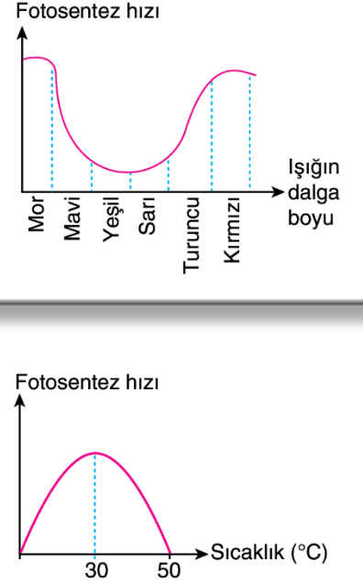**ÇEVRESEL (DIŞ) FAKTÖRLER**

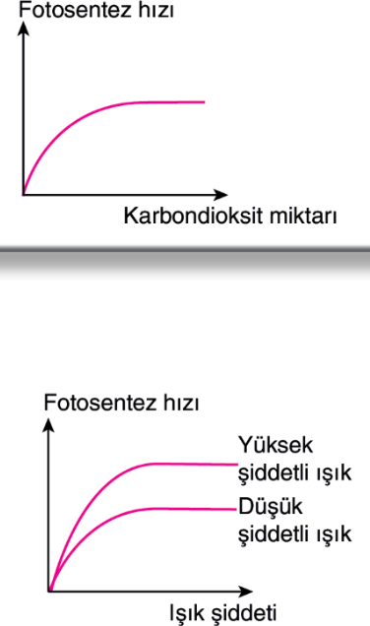

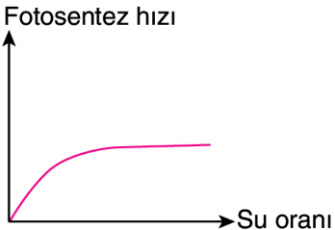

**GENETİK (İÇ) FAKTÖRLER**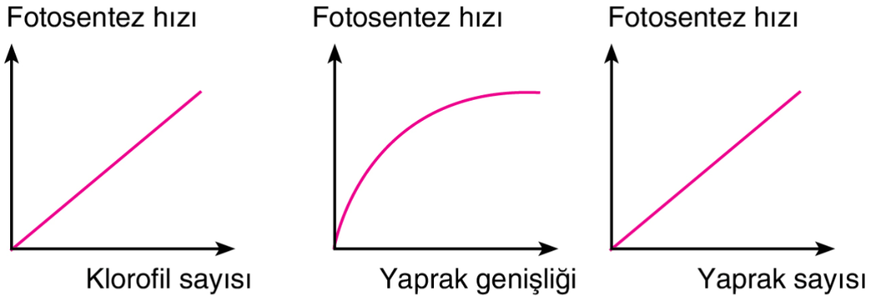

**FOTOSENTEZİN CANLILAR İÇİN ÖNEMİ**

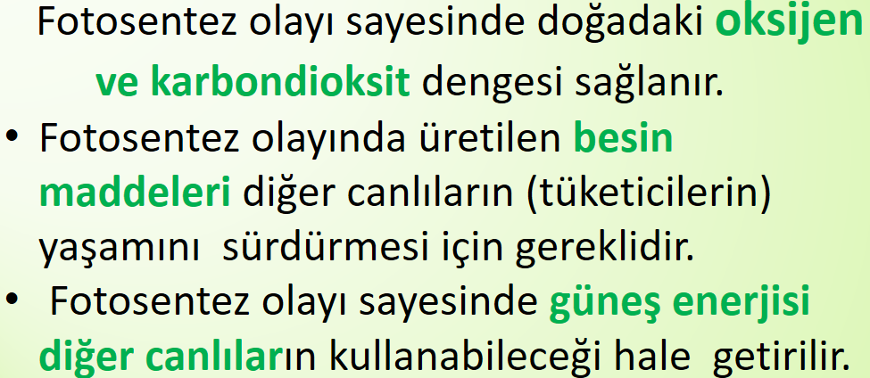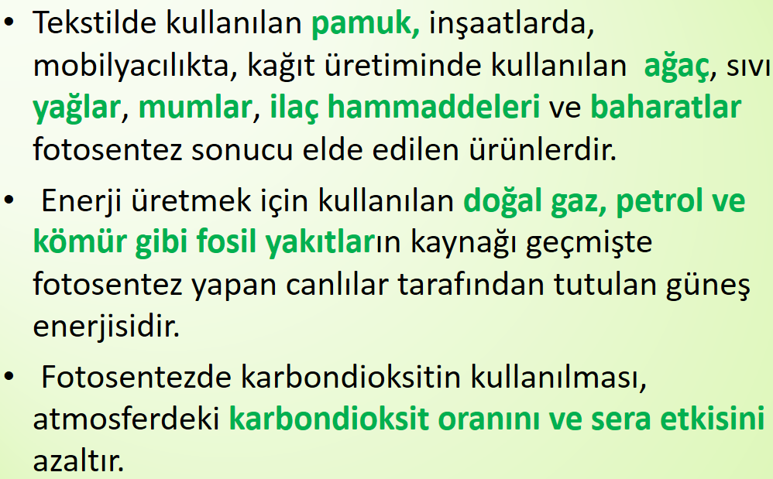

**KARBONDİOKSİTİ TUTAN MADDELERİN FOTOSENTEZE ETKİSİ**